PHÒNG CHỐNG SỐT XUẤT HUYẾT

Sốt xuất huyết là bệnh truyền nhiễm cấp tính do vi rút gây ra, bệnh diễn biến nhanh có khả năng thành dịch lớn, bệnh có thể diễn biến nặng có nguy cơ tử vong.
Bệnh lây do muỗi vằn đốt hút máu người bệnh truyền sang người lành. Muỗi thích đẻ trứng vào dụng cụ chứa nước sạch, đặc biệt là nước mưa. Muỗi vằn đốt hút máu vào ban ngày, thời gian hoạt động của muỗi mạnh nhất là vào sáng sớm và chập tối.
Trên địa bàn xã Nam phù, tính đến hết ngày 31/10/2025 đã có 18 ca bệnh và 03 ổ dịch Sốt xuất huyết xuất hiện rải rác tại các thôn.
Hiện nay Bệnh Sốt xuất huyết đã có vắc xin phòng bệnh nhưng chưa có thuốc điều trị đặc hiệu.
Bệnh có thể phòng được bằng cách chủ động vệ sinh môi trường diệt muỗi, diệt bọ gậy.
Thực hiện kế hoạch số 149/KH- MNBNH ngày 29/09/2025 của Trường mầm non B Ngũ Hiệp về tổ chức chiến dịch vệ sinh môi trường chủ động phòng chống bệnh Tay chân miệng và Sốt xuất huyết. Trong ngày 07 và 09 tháng 11 năm 2025, Đội xung kích diệt bọ gậy của nhà trường phối hợp cùng các tổ trưởng các khối, các phòng ban tổ bếp và tổ bảo vệ và các trưởng khu, đến từng góc sân vườn khu đồ chơi ngoài trời, các khu vệ sinh công cộng, thùng chứa rác, thu dọn lốp xe ô tô vào nơi có mái che, quyét nước đọng và thay bể chậu cây cảnh thuỷ sinh sang cây trồng bằng đất, phát quang xunh quanh sân trường và lớp học và các tán cây có nguy cơ muỗi ở được, tuyên truyền, hướng dẫn phối hợp xử lý vệ sinh môi trường phòng chống bệnh Sốt xuất huyết.
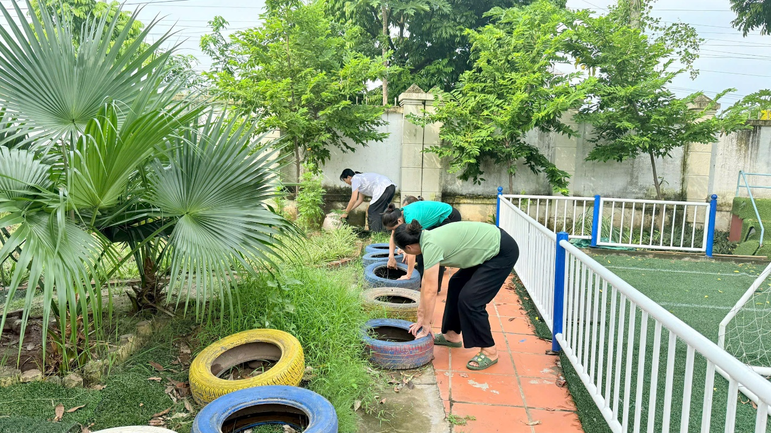
Để công tác phòng chống dịch đạt hiệu quả nhà trường luôn chú trọng công tác phòng chống dịch chống muỗi và bọ gậy mọi lúc mọi nơi và mọi thời điểm, chủ động vệ sinh môi trường diệt muỗi và bọ gậy.
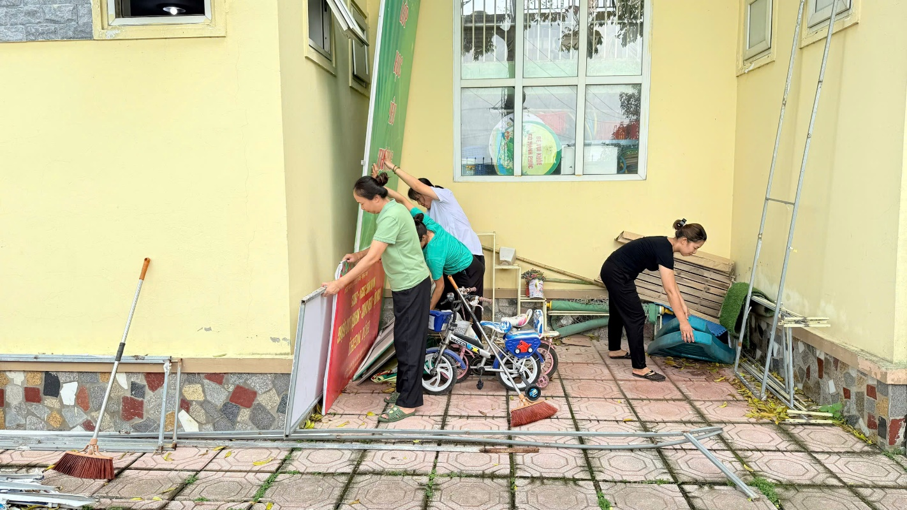
Dưới đây là một số hình ảnh đội xung kích của nhà trường đã tổ chức Tổng Vệ sinh môi trường và sắp xếp đồ dùng đúng nơi quy định, loại bỏ chỗ trú ngụ của muỗi.
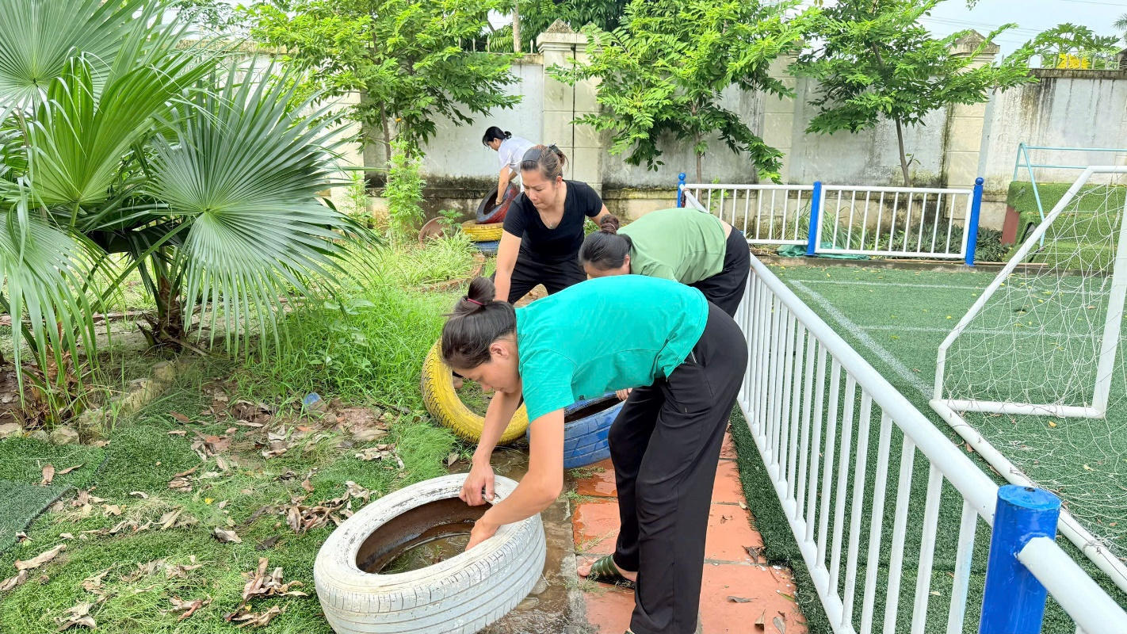

Mỗi CB, GV, NV luôn chú trọng công tác phòng chống dịch và nghiêm túc phối hợp tổng vệ sinh theo lịch phân công để chủ động phòng chống bệnh SXH, mỗi đồng chí CBGVNV luôn chủ động kiểm tra trong lớp, ngoại cảnh, vệ sinh lớp sạch sẽ không để muỗi trú ngụ, đậy nắp kín các dụng cụ chứa nước đang dùng, loại bỏ, lật úp các dụng cụ chứa nước không sử dụng, thu gom rác hàng ngày và thùng rác luôn có nắp đậy kín. Luôn kiểm tra các trẻ có bất thường biểu hiện nóng đỏ mặt và sốt mặt lờ đờ phải báo ngay cho y tế nhà trường để được chẩn đoán khám, phát hiện bệnh và có hướng dẫn điều trị kịp thời.
Đề nghị mỗi lớp, mỗi CBGVNV hãy chủ động nâng cao ý thức phòng chống bệnh Sốt xuất huyết.
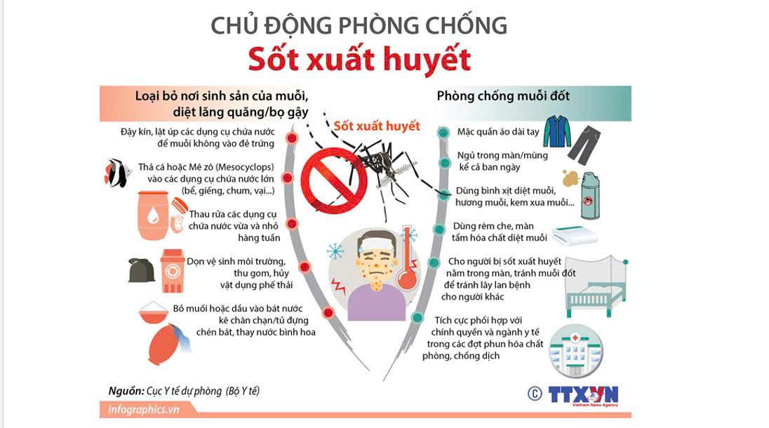
Không có bọ gậy sẽ không có sốt xuất huyết.
Nhân viên y tế Phó Hiệu trưởng
(Đã ký) (Đã ký)
Nguyễn Thị Thanh Hà Nguyễn Thị Soan

